TIỆC CƯỚI GOLDEN FLOWER – HƯỚNG DẪN SỬ DỤNG PHẦN MỀM

**TIỆC CƯỚI GOLDEN FLOWER**

HƯỚNG DẪN SỬ DỤNG PHẦN MỀM

Nhóm: QLTC01

Truy cập theo đường link để vào web

www.goldenflower.somee.com

Giao diện TRANG CHỦ

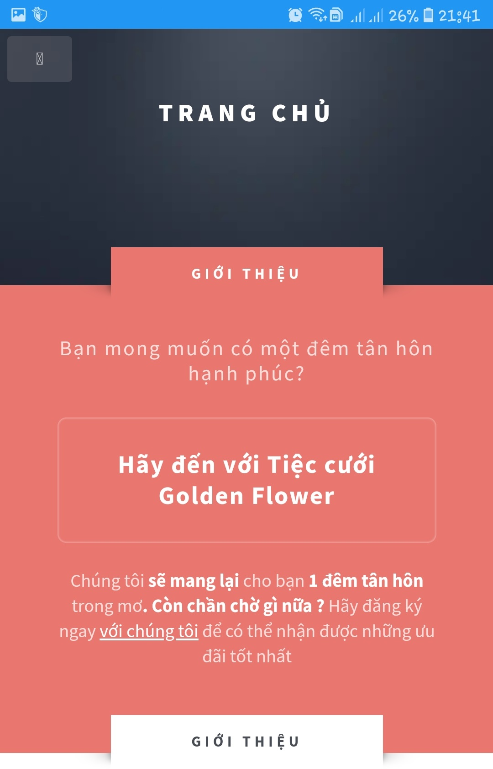

Hình 1: Trang chủ

Mục lục

A. Người quản lý 3

1. Quản lý món ăn 3

2. Quản lý dịch vụ 4

3. Quản lý ca 4

4. Quản lý quy định 5

5. Lập báo cáo 6

6. Xem danh sách tiệc 7

B. Khách hàng 9

1. Đăng nhập – đăng ký: 9

• Đăng nhập 9

• Đăng ký 9

2. Đặt tiệc 10

• Thông tin đặt tiệc cưới 10

• Chi tiết đặt tiệc 13

3. THÔNG TIN TÀI KHOẢN 14

4. LỊCH SỬ 15

# Người quản lý

## Quản lý món ăn

* Danh sách các món ăn của nhà hàng mà khách hành có thể đặt trong bữa tiệc
* Người quản lý có thể thêm, xóa, sửa các món ăn

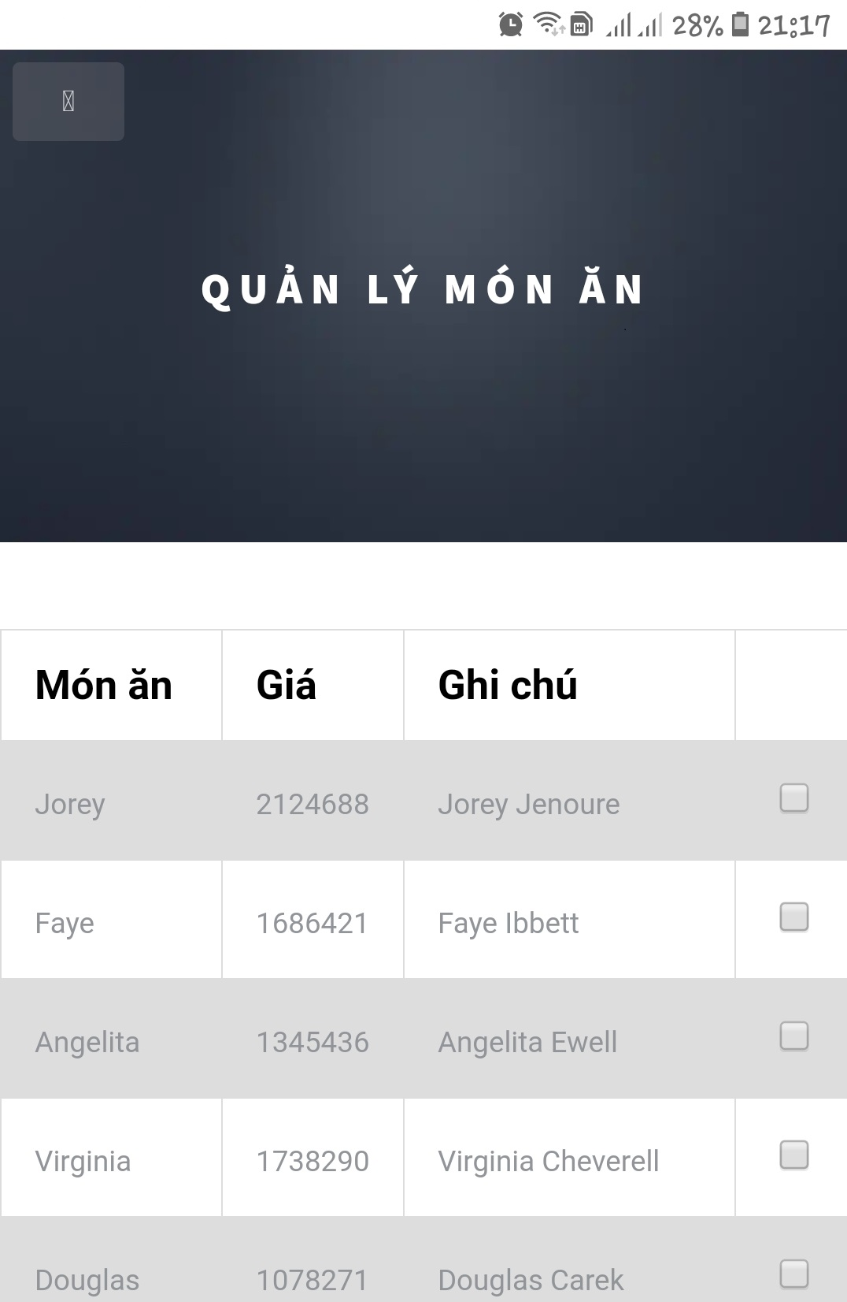

Hình 2: Quản lý món ăn

## Quản lý dịch vụ

* Danh sách các dịch vụ của nhà hàng mà khách hành có thể đặt trong bữa tiệc
* Người quản lý có thể thêm, xóa, sửa các dịch vụ

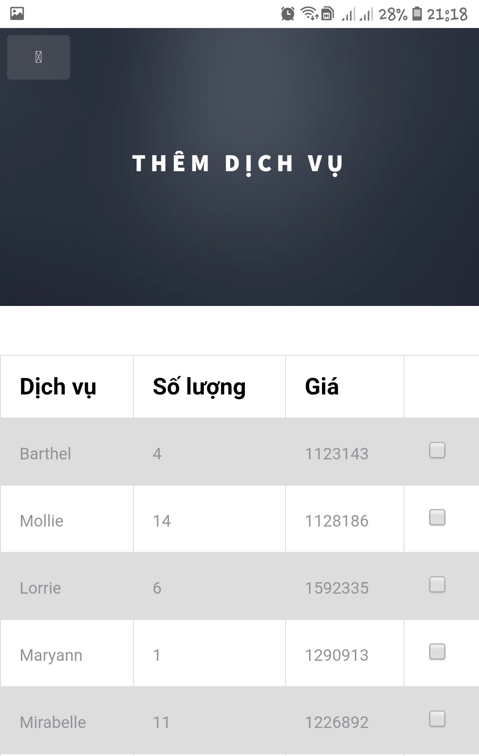

Hình 3: Quản lý dịch vụ

## Quản lý ca

* Danh sách các ca của nhà hàng mà khách hành có thể đặt bữa tiệc
* Người quản lý có thể thêm, xóa, sửa các ca

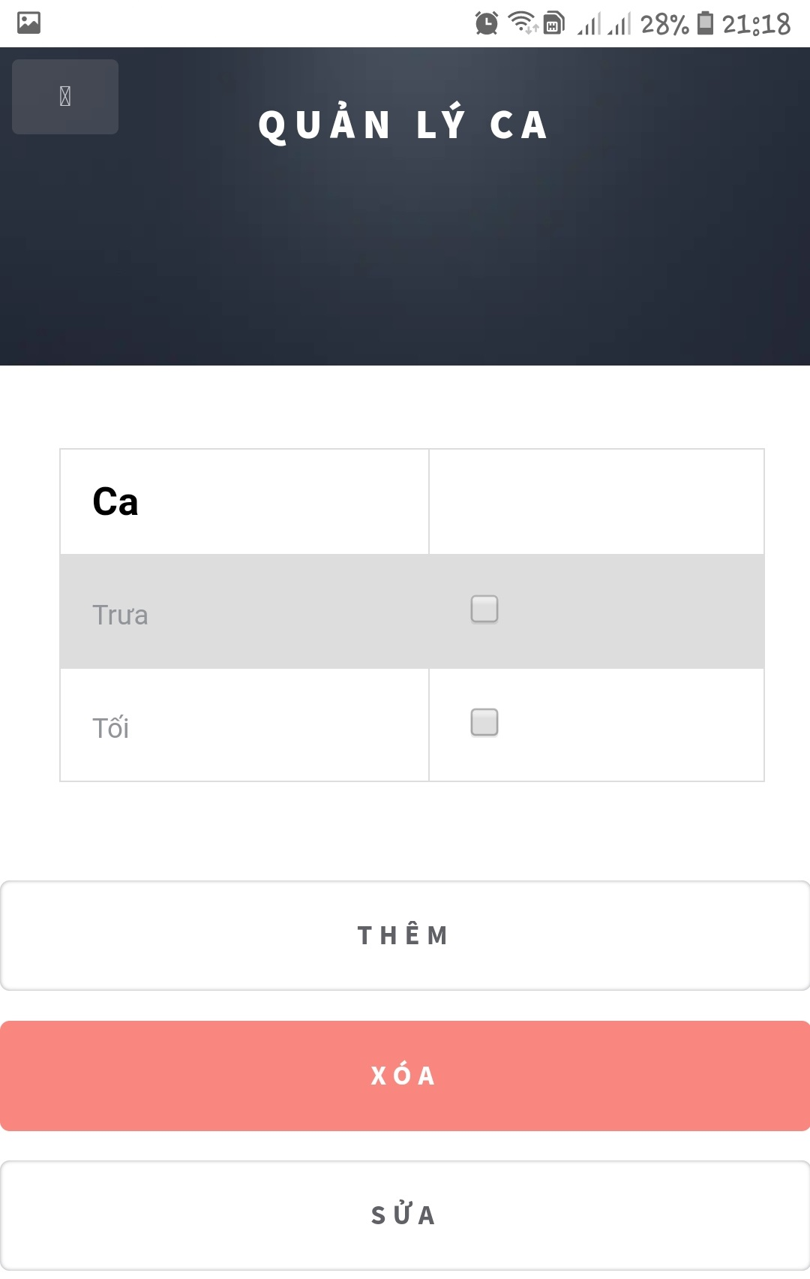

Hình 4: Quản lý ca

## Quản lý quy định

* Danh sách các quy định của nhà hàng
* Người quản lý có thể thêm, xóa, sửa các quy định

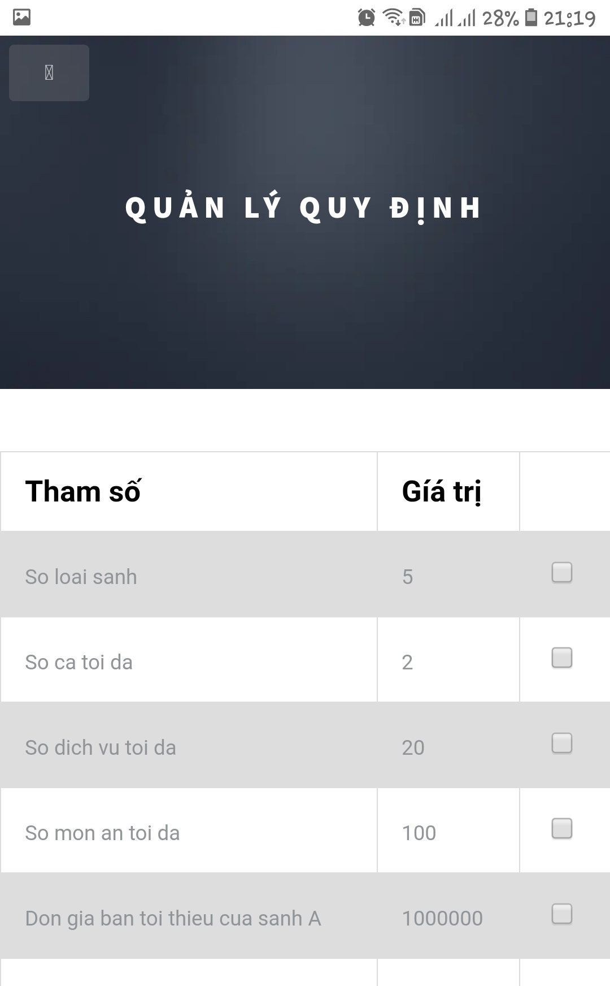

Hình 5: Quản lý quy định

## Lập báo cáo

Người quản lý thống kê doanh thu hàng tháng của nhà hàng

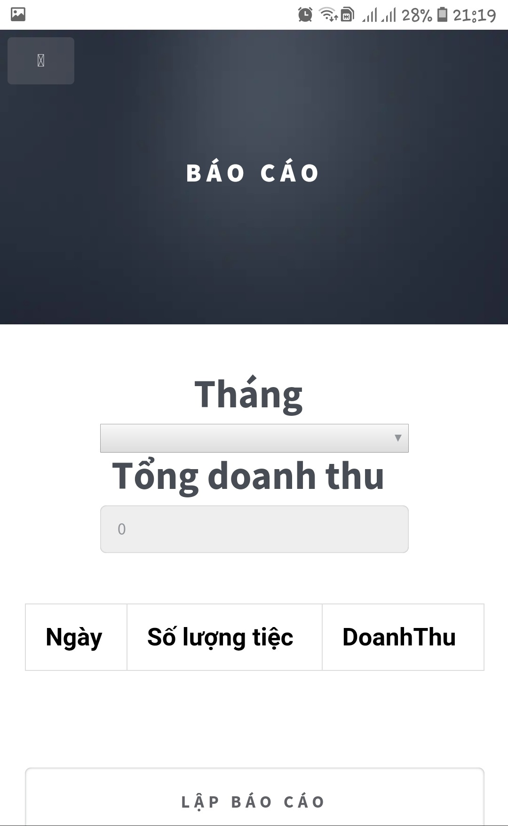

Hình 6: Báo cáo

## Xem danh sách tiệc

Danh sách thông tin các tiệc cưới mà khách hàng đã đặt

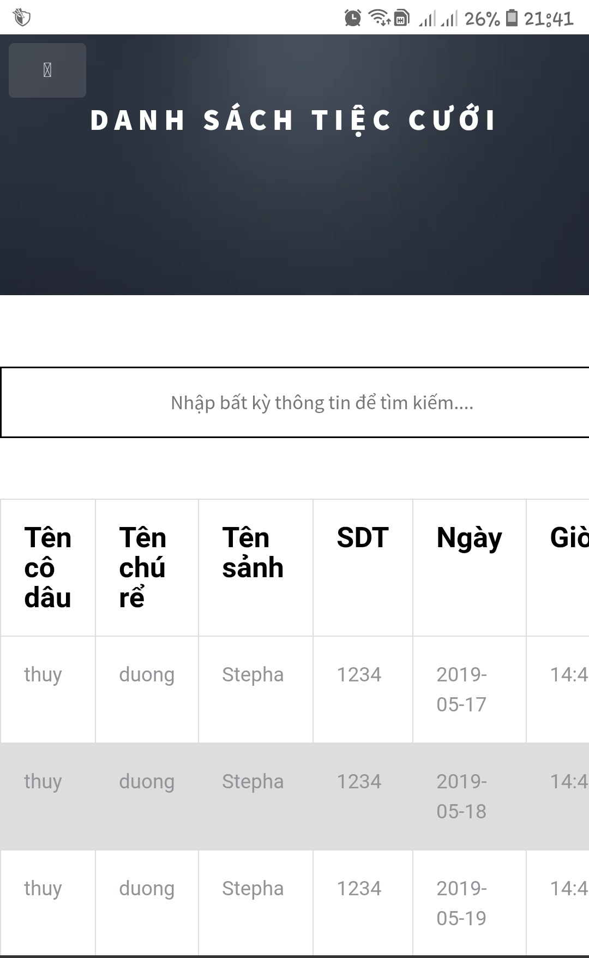

Hình 7: Danh sách tiệc cưới

# Khách hàng

## Đăng nhập – đăng ký:

### Đăng nhập

Nhập SDT và Mật khẩu 🡪 Nhấn ĐĂNG NHẬP

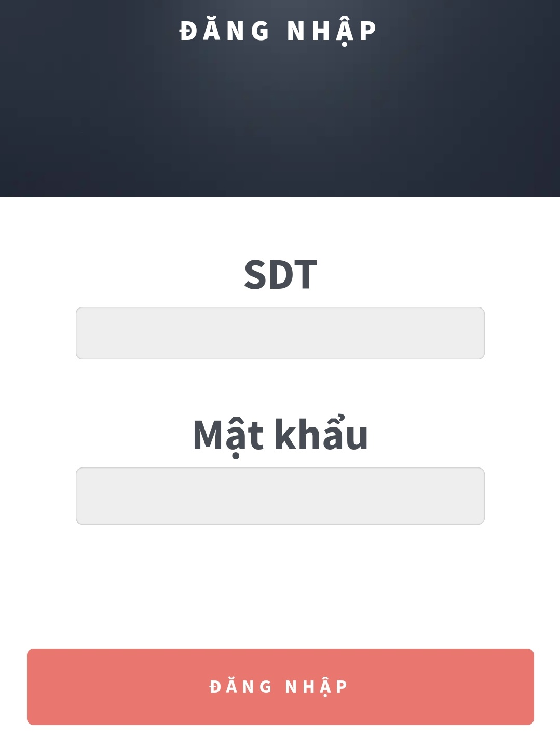

Hình 8: Đăng Nhập

### Đăng ký

Nhập các thông tin cơ bản theo yêu cầu: Số điện thoại, tên cô dâu, tên chú rể và mật khẩu 🡪 Nhấn ĐĂNG KÝ

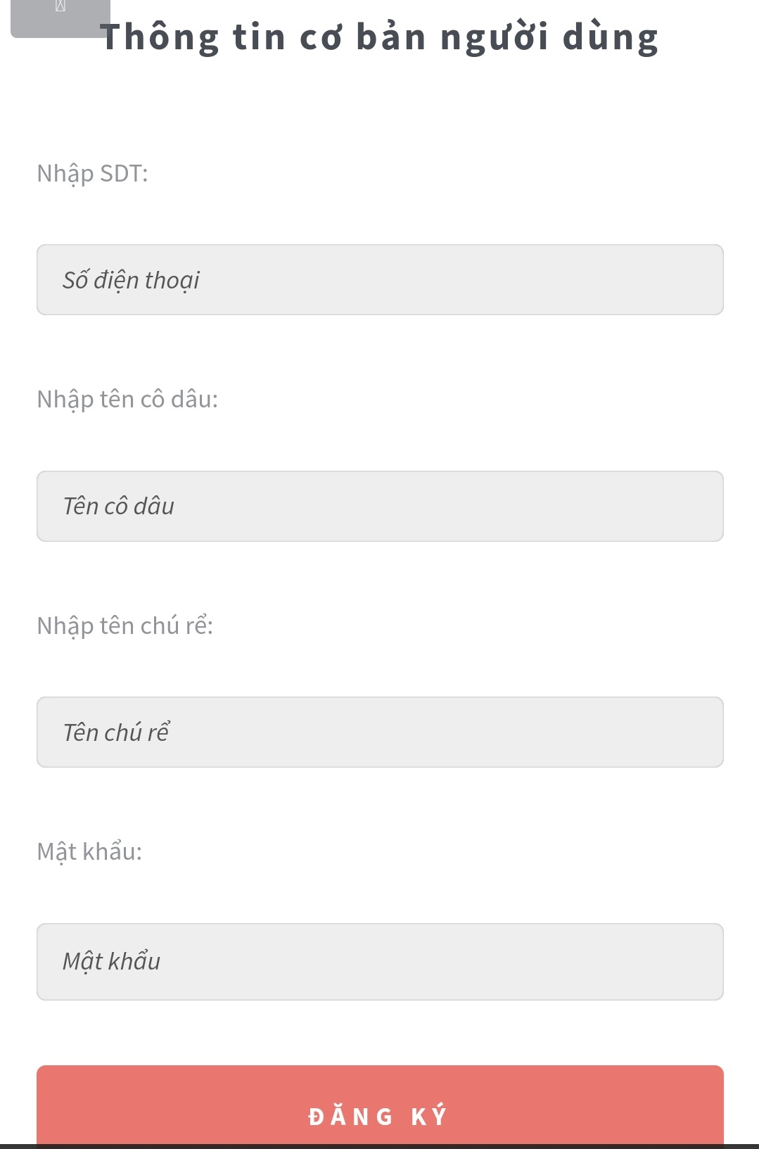

Hình 9: Đăng ký

## Đặt tiệc

### Thông tin đặt tiệc cưới

* Trong trang thông tin này có danh sách và thông tin chi tiết về sảnh, món ăn và dịch vụ
* Người sử dụng click vào các mục mà mình muốn đặt trong bữa tiệc
* List sảnh

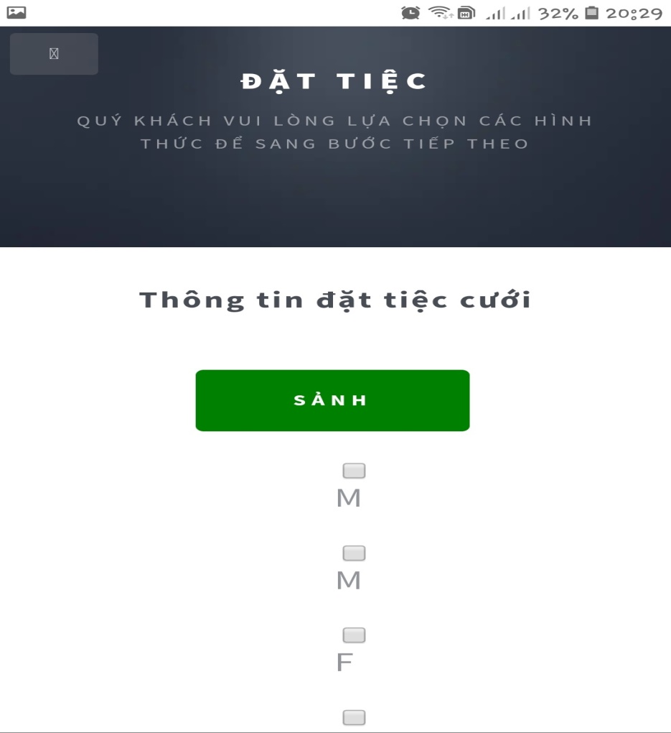

Hình 10: List sảnh

* List món ăn

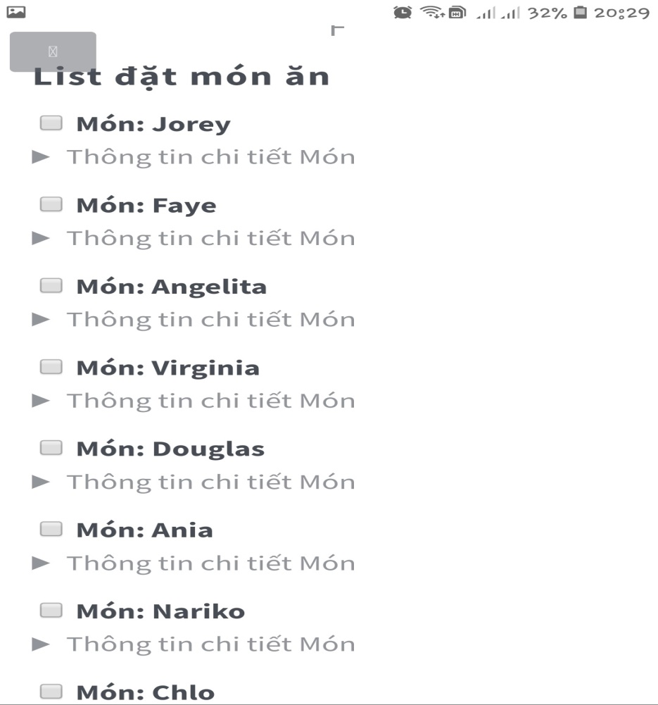

Hình 11: List món ăn

* List dịch vụ

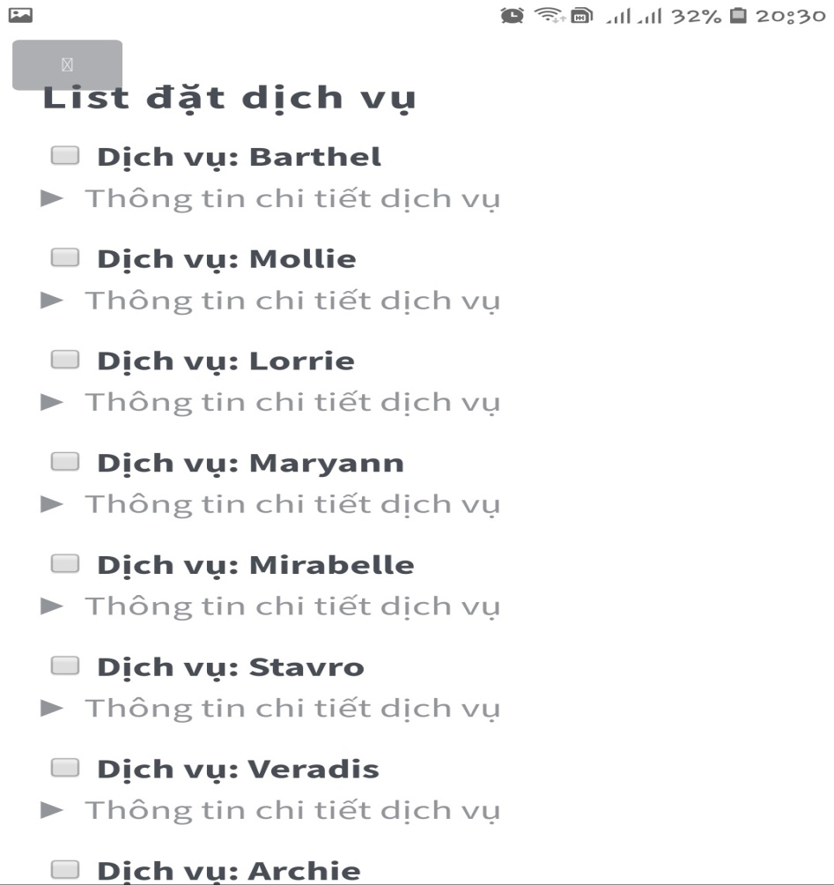

Hình 12: List dịch vụ

### Chi tiết đặt tiệc

Nhập các thông số cần thanh toán như: Tiền đặt cọc, số lượng bàn, số bàn dự trữ, chọn ca, ngày và giờ đặt, mã thẻ

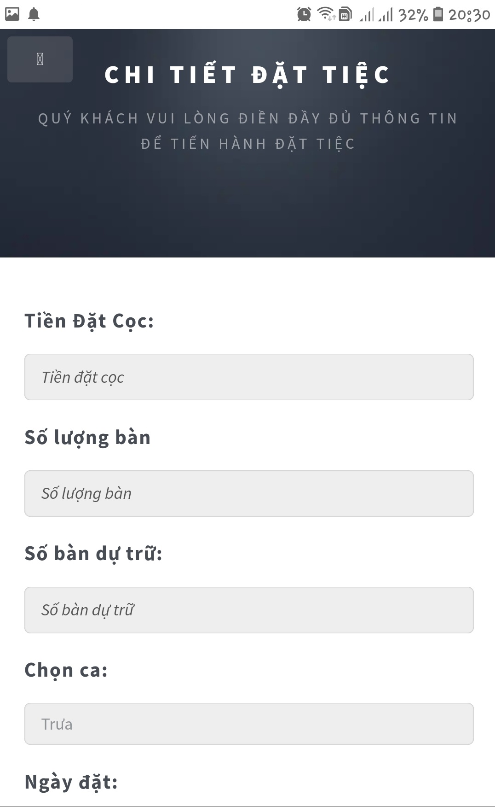

Hình 13: Chi tiết đặt tiếc

## THÔNG TIN TÀI KHOẢN

* Có hiển thị thông tin của chính người sử dụng như: SĐT, tên cô dâu, tên chú rể
* Có thể thay đổi mật khẩu nếu cần
* Cập nhật lại thông tin tài khoản nếu có nhu cầu

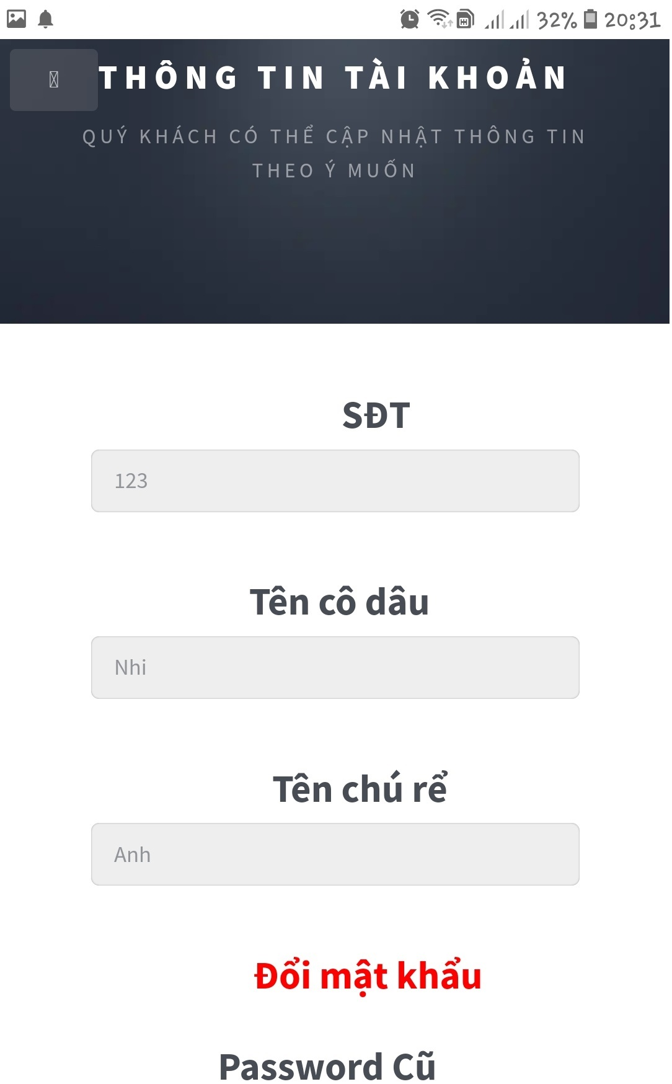

Hình 14: Thông tin tài khoản

## LỊCH SỬ

* Hiển thị thông tin những lần người sử dụng đã thanh toán tiệc cưới đã đặt
* Có thể xem lại chi tiết quá trình đặt tiệc và cũng có thể hủy đặt bữa tiệc trước khi bữa tiệc diễn ra

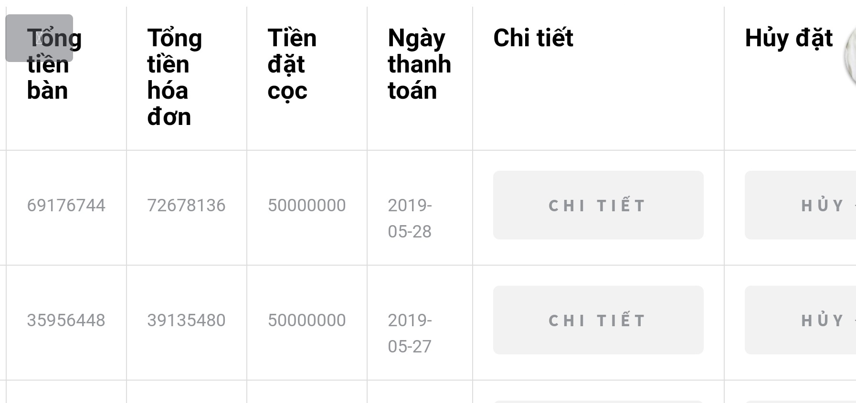

Hình 15: Lịch sử đặt tiệc